News Release
株式会社 ペー・ジェー・セー・デー・ジャパン
〒107-0062 東京都港区南青山7-4-2
アトリウム青山１F
https://www.pgcd.jp/

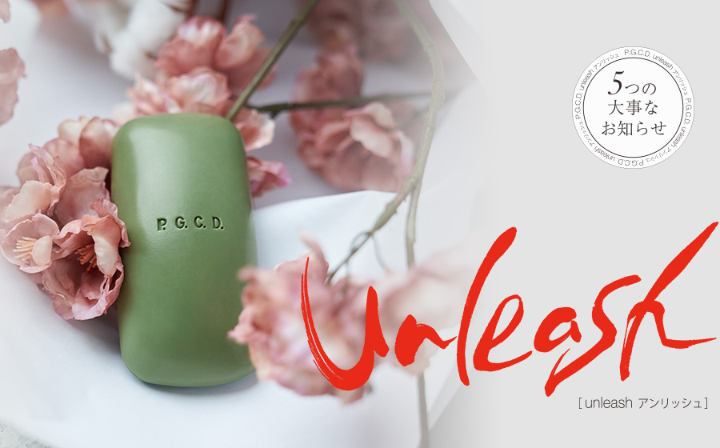

【2023年に新スタート！】
新P.G.C.D.スタートに伴いキャンペーンを実施。

通販化粧品を販売する株式会社ペー・ジェー・セー・デー・ジャパン(本社：東京都港区 以下 P.G.C.D.)は、12月12日（月）より、2023年から一新される新しいP.G.C.D.の事前予告としてキャンペーンを実施。

2023年P.G.C.D.のテーマは『unleash〜解き放つ、解放する～』。
商品ラインアップ、WEBサイト、定期便サービス、イベント、ポイントサービスと、お客様の心を解き放つ5つのニュースを続々とお届けする。

【unleash1：新製品や新ノベルティをラインアップ】
第1弾は冬の乾燥対策用のオイル美容液「Vaunting One」を新発売。
トリプルエッセンス美容液「ロシオン エクラ ニュー エラ」との相性を高めるために開発された。
これだけにとどまらず、2023年は季節ごとに新製品や期間限定商品、新ノベルティを続々とラインアップ予定。

▼オイル美容液「Vaunting One」についてはこちら（P.G.C.D. 公式サイト）
https://www.pgcd.jp/campaign/202212/

【unleash2：一新されるP.G.C.D.のWEBサイト】
新WEBサイトは「ブランド」「ビューティー」「サロン」「アート」「エシカル」の5つのカテゴリーが登場。
”Maison de P.G.C.D.”をコンセプトに、充実したコンテンツでお客様をお迎えする。

【unleash3：定期便が「定期BOX」に生まれ変わる】
LINEから簡単にアイテム数やお届け内容の変更が可能になったり、2回目以降の注文からはアイテムを交換できたり、BOXに追加した商品は全品20％OFFになったりと、定期便がより使いやすくなる。

【unleash4：アートやイベントなど、心躍る出会いをお届け】
新しいP.G.C.D. は、まさにメゾン。
コロナ禍で中断していた洗顔エステサロンが本格的にスタート。
2022年に引き続きアートイベントもますます充実。お茶会や代表によるスペシャルサロンなど、さまざまなイベントを実施予定。

【unleash5：新ポイントサービスがスタート】
今までとはまったく新しいポイントサービスである「グリーンポイント」がスタート。
貯めれば貯めるほどECOに貢献できるポイントサービス。さらに使い方も幅広く、日頃のお買い物はもちろん、アートやイベントなどにも使用できる。

さらに、新P.G.C.D. のスタートを記念してキャンペーンを実施。

1つ目は、“unleash”のテーマに伴い「あなたが解放されたもの。あなたが解放されたいもの。」を応募フォームにて募集し、応募していただいたお客様に5％OFFクーポンをプレゼントする。
応募期間は2023年1月12日（木）まで。

2つ目は、新しいP.G.C.D.のスタートを記念して、限定デザインの商品を発売開始。
現代アーティストの大和美緒氏のアートをあしらった限定パッケージ。1月13日（金）までに事前予約していただいたお客様には、特別価格で提供。
※2023年1月下旬発送予定。
※注意事項：『P.G.C.D.の商品を1回以上購入のお客様』が対象。

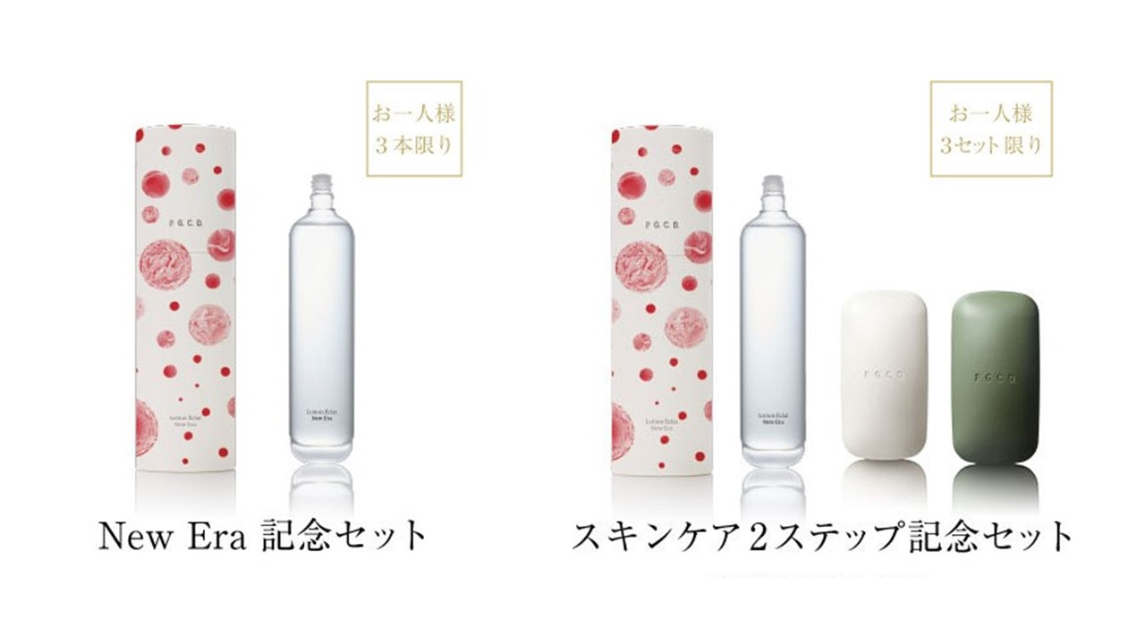

▼“unleash”お知らせ・キャンペーンサイトはこちら（P.G.C.D. 公式サイト）
https://www.pgcd.jp/campaign/202212_unleash/

■ P.G.C.D.JAPAN（ペー・ジェー・セー・デー・ジャパン）とは
フランス生まれのナチュラルソープを中心としたアイテムで、肌本来の力を引き出すシンプルで上質なスキンケア＆スカルプケアを提唱するスキンケアブランドです。

【本リリースのお問い合わせ】
株式会社ペー・ジェー・セー・デー・ジャパン
広報担当：神原真英（かんばらまなえ）
TEL ： 03-5464-3623 FAX ： 03-5464-3624 E-mail： m-kambara@pgcd.jp
※上記はお断りなく変更される場合があります。最新情報は上記まで問合せ先までご連絡ください。

